**บทที่ 3**

**การวิเคราะห์และออกแบบระบบ**

การวิเคราะห์และออกแบบระบบฐานข้อมูลระบบการจัดการห้างหุ้นส่วนจำกัดโรงน้ำดื่มเน็ตต้าร์ ประกอบด้วยรายละเอียดดังนี้ 3.1 วิเคราะห์ระบบงาน 3.2 ผังระบบงาน (Context Diagram) 3.3 ผังการแยกฟังก์ชั่นงานย่อย (Decomposition Diagram) 3.4 ผังการไหลของข้อมูล (Data Flow Diagram) 3.5 การออกแบบระบบฐานข้อมูล (Design Database) 3.6 พจนานุกรมข้อมูลของฐานข้อมูล (Data Dictionary)

**3.1 วิเคราะห์ระบบงาน** 3.1.1 วิเคราะห์ระบบงานเดิมห้างหุ้นส่วนโรงน้ำดื่มเน็ตต้าร์ ดำเนินกิจการแบบเจ้าของคนเดียว มีโครงสร้างการบริหารงานแบ่งผนักงานเป็นฝ่ายไปซึ่งแต่ละฝ่ายจะมีพนักงานรับผิดชอบดังนี้

พนักงานขาย

พนักงานบัญชี

พนักงานผลิต

พนักงานคลัง

เจ้าของกิจการ

**ภาพที่ 3.1** โครงสร้างการบริหารห้างหุ้นส่วนจำกัดโรงน้ำดื่มเน็ตต้าร์

โครงสร้างส่วนบุคคลของห้างหุ้นส่วนจำกัดโรงน้ำดื่มเน็ตต้าร์นั้น นอกจากเจ้าของกิจการที่เป็นคนดูแลควบคุมพนักงานแต่ละฝ่ายโดยแต่ละฝ่ายก็มีหน้าที่ปลีกย่อยออกไปอีกทีนึง เช่น พนักงานบัญชี จะคอยดูแลจัดการดูแลส่วนรายรับที่ได้จากการซื้อขายและคอยจดบันทึกข้อมูลไว้ พนักงานผลิตจะคอยสั่งการผลิตจำนวนน้ำดื่มว่าควรผลิตออกมาเท่าใด พนักงานขายจะคอยรับหน้าลูกค้าและคอยสั่งการพนักงานคลังว่าควรจัดเตรียมน้ำดื่มเท่าใดหรือนำน้ำดื่มมาจ่ายให้ลูกค้าเท่าใด ในด้านพนักงานคลังนั้นจะมีหน้าที่คอยดูแลและสต็อกจำนวนน้ำดื่มที่กักเก็บไว้ภายในคลังว่ามีมากน้อยเพียงใดและควรกักตุนไว้เท่าใดหากขาดก็สามารถสั่งพนักงานผลิตให้ทำการผลิตเพิ่มได้

3.1.1.1 กระบวนการงานเดิมของห้างหุ้นส่วน โรงน้ำดื่มเน็ตต้าร์มีดังนี้

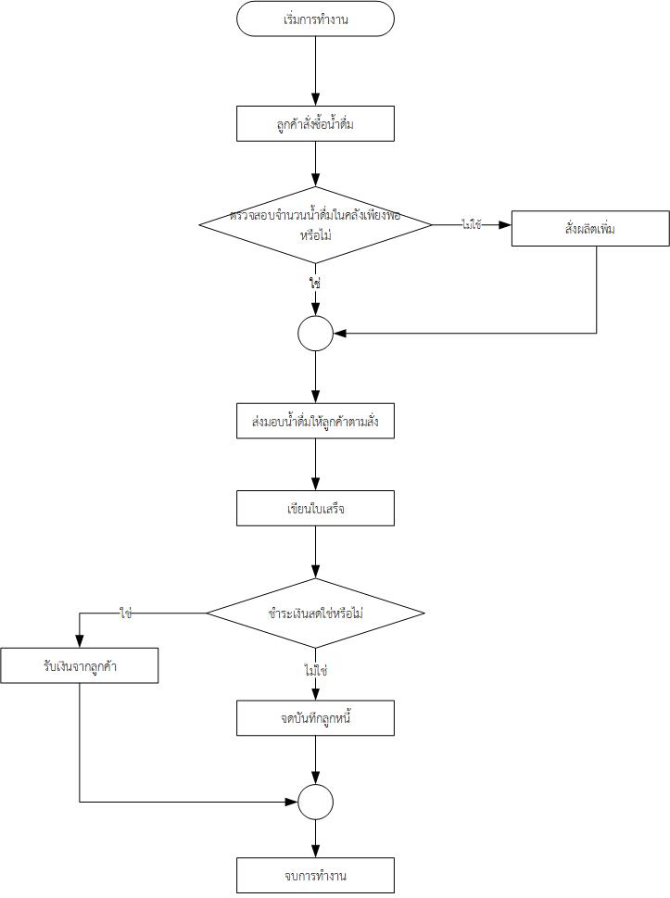

**ภาพที่ 3.2** ระบบงานเดิมของห้างหุ้นส่วนจำกัดโรงน้ำดื่มเน็ตต้าร์

กระบวนการทำงานของโรงน้ำดื่มเน็ตต้าร์นั้นจะเริ่มจากการรับออเดอร์จากลูกค้าว่าต้องการอะไรบ้างและจำนวนเท่าใดบ้างและทางโรงงานจะทำการตรวจเช็คภายในคลังเก็บเก็บสินค้าว่าสินค้าพร้อมมั้ยหากพร้อมก็จะนำมาแจกจ่ายและก็จะตรวจเช็คด้วยว่าหากสินค้าเหลือน้อยกว่ากำหนดจะทำการสั่งผลิตใหม่เพื่อเป็นการตุนสินค้าเพิ่มสำหรับล็อตสินค้ารอบต่อไป และเมื่อทำการส่งมอบสินค้าให้ลูกค้าแล้วพนักงานขายจะทำการเขียนใบเสร็จสินค้าไว้ให้โดยหากเป็นลูกค้าประจำก็จะสามารถเลือกได้ว่าสามารถจะจ่ายสดหรือจ่ายเชื่อได้ หากจ่ายเชื่อทางพนักงานบัญชีจะทำการจดบันทึกไว้ว่าลูกค้ารายนี้ชำระสินค้าทีหลังแต่หากเป็นลูกค้าขาจรจะต้องจ่ายสดเท่านั้น

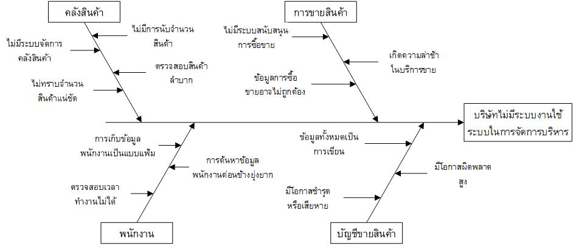3.1.1.2 ปัญหาที่พบในการดำเนินงาน

**ภาพที่ 3.3** แผนภาพก้างปลาปัญหาเดิมของห้างหุ้นส่วนจำกัดโรงน้ำดื่มเน็ตต้าร์

1. ด้านคลังสินค้า จะไม่มีระบบในการจัดการและจะไม่มีการนับจำนวนสินค้าอาจจะทำให้ข้อมูลคลาดเคลื่อนหากมีการถอนเบิกก็จะไม่มีการจดบันทึกทำให้ไม่ทราบจำนวนสินค้าแน่ชัดเท่าใดนัก อาจจะทำให้มีปัญหาในการจัดเตรียมสินค้าขาดหรือเกินที่สต็อกได้

2. ด้านการขายสินค้านั้น จะมีปัญหาในด้านความล่าช้าในการคำนวณเพราะไม่มีระบบคำนวณจะใช้รูปแบบจดหรือเครื่องคิดเลขและบันทึกลงกระดาษเท่านั้น ทำให้การค้นหาข้อมูลทำการขายทำได้ยาก และเพราะเป็นรูปแบบกระดาษจึงทำให้เสียหายได้ง่าย

3. ด้านพนักงานนั้น การเก็บข้อมูลจะเป็นรูปแบบกระดาษเช่นกันทำให้การสืบค้นจ้อมูลทำได้ยากแลอาจจะเสียหายได้ง่ายรวมถึงกรลงเวลาทำงานไม่สามารถตรวจสอบได้ว่ามาทำงานเมื่อใดหรือขาดงานเมื่อใดส่วนใหญ่จะใช้วิธีบอกปากต่อปากเท่านั้น

4. ด้านบัญชีการบันทึกข้อมูลการซื้อขายรวมถึงรายรับรายจ่าย ก็เป็นรูปแบบกระดาษเช่นกันจึงมีปัญหาเรื่องการเก็บรักษาในระยะยาวและการค้นหาข้อมูลเหมือนข้ออื่นๆและเพราะการซื้อขายและการบันทึกนั้นมีตลอดวันจึงอาจจะทำให้การจดข้อมูลนั้นเกิดความผิดพลาดได้

จากปัญหาที่กล่าวมาข้างต้นทำให้รู้ว่าการระบบการทำงานของห้างหุ้นส่วนจำกัดโรงน้ำแข็งทวีชัยค่อนข้างล้าหลังเมื่อเทียบกับปัจจุบันนี้แล้ว ทางทีมผู้จัดทำจึงได้พัฒนาระบบสำหรับบริหารจัดการห้างหุ้นส่วนจำกัดทวีชัยเพื่อช่วยในการบริหารจัดการต่างๆให้สะดวกมากขึ้น

3.1.2 การออกแบบระบบงานใหม่

แนวทางของระบบใหม่จะใช้เทคโนโลยีสารสนเทศเข้ามาช่วยในเรื่องของการบริหารจัดการห้างหุ้นส่วนจำกัดโรงน้ำดื่มเน็ตต้าร์ เช่น จัดการข้อมูลลูกค้า จัดการสั่งซื้อสินค้า ระบบช่วยในการตัดสินใจในการผลิตน้ำดื่ม จัดการคลังสินค้า จัดการลูกค้าค้างชำระจัดการข้อมูลพนักงาน จัดการเงินเดือนและเวลาการทำงานของพนักงาน จัดการรายรับ-รายจ่าย จัดการผลิตสินค้า ที่จะเข้าไปเสริมประสิทธิภาพในการทำงาน อำนวยความสะดวก และช่วยให้เจ้าของกิจการสามารถตรวจสอบการทำงานได้ดียิ่งขึ้น

3.1.2.1 ความต้องการในระบบ

ผู้ใช้งานระบบ

1. เจ้าของกิจการ
2. ผู้ดูแลระบบ
3. พนักงานคลังสินค้า
4. พนักงานบัญชี
5. พนักงานขายสินค้า
6. พนักงานผลิตสินค้า
7. ลูกค้าสมาชิก
8. ลูกค้า

1) เจ้าของกิจการ เข้าสู่ระบบโดย ชื่อผู้ใช้และรหัสผ่าน สิทธิ์การเข้าใช้งาน ได้แก่ เรียกดูข้อมูลการขายสินค้าเป็นเงินสด เรียกดูข้อมูลการขายสินค้าเป็นเงินเชื่อ เรียกดูข้อมูลสินค้าคงเหลือ เรียกดูข้อมูลรายละเอียดสินค้า เรียกดูข้อมูลรายรับ-รายจ่าย เรียกดูข้อมูลรายละเอียดพนักงาน เรียกดูข้อมูลเงินเดือน เวลาการทำงานของพนักงาน เรียกดูข้อมูลลูกหนี้ค้างชำระ เรียกดูข้อมูลการผลิตสินค้า เรียกดูข้อมูลปริมาณที่เหมาะสมในการผลิต เรียกดูข้อมูลข้อมูลการสั่งซื้อสินค้าและเรียกดูข้อมูลรายละเอียดลูกค้า

2) ผู้ดูแลระบบ เข้าสู่ระบบโดย ชื่อผู้ใช้และรหัสผ่าน สิทธิ์การเข้าใช้งาน ได้แก่ กำหนดชื่อผู้ใช้และรหัสผ่านในการเข้าใช้งานระบบ

3) พนักงานคลัง เข้าสู่ระบบโดย ชื่อผู้ใช้และรหัสผ่าน สิทธิ์การเข้าใช้งาน ได้แก่ เพิ่ม ลบ แก้ไข ข้อมูลสินค้า เรียกดูดูข้อมูลสินค้าคงเหลือ เรียกดูข้อมูลรายละเอียดสินค้า สั่งผลิตสินค้า รายงานข้อมูลคลังสินค้า เรียกดูข้อมูลปริมามาณที่เหมาะสมในการผลิตและรายงานข้อมูลปริมามาณที่เหมาะสมในการผลิต

4) พนักงานบัญชี เข้าสู่ระบบโดย ชื่อผู้ใช้และรหัสผ่าน สิทธิ์การเข้าใช้งาน ได้แก่ เพิ่ม ลบ แก้ไขข้อมูลรายรับ-รายจ่าย จ่ายเงินเดือนให้แก่พนักงาน เพิ่ม ลบ แก้ไขข้อมูลเวลาทำงาน เพิ่ม ลบ แก้ไขข้อมูลพนักงาน เพิ่ม ลบ แก้ไขข้อมูลแผนกงาน รับชำระหนี้จากลูกค้า เรียกดูข้อมูลรายรับ – รายจ่าย รายงานข้อมูลรายรับ – รายจ่าย เรียกดูข้อมูลรายละเอียดพนักงาน รายงานข้อมูลพนักงาน เรียกดูข้อมูลเงินเดือน เรียกดูข้อมูลเวลาการทำงาน รายงานข้อมูลเงินเดือน รายงานข้อมูลเวลาการทำงาน เรียกดูข้อมูลข้อมูลลูกค้าค้างชำระและรายงานข้อมูลลูกค้าค้างชำระ

5) พนักงานขาย เข้าสู่ระบบโดย ชื่อผู้ใช้และรหัสผ่าน สิทธิ์การเข้าใช้งาน ได้แก่ ขายสินค้าจากการสั่งซื้อเป็นเงินสด ขายสินค้าจากการสั่งซื้อเป็นเชื่อ สั่งผลิตสินค้าจากการสั่งซื้อ เรียกดูข้อมูลการสั่งซื้อสินค้า รายงานข้อมูลการสั่งซื้อสินค้า ขายสินค้าเป็นเงินสด ขายสินค้าเป็นเงินเชื่อ เรียกดูข้อมูลการขายสินค้าเป็นเงินสด เรียกดูข้อมูลการขายสินค้าเป็นเงินเชื่อ รายงานข้อมูลการขายสินค้าเป็นเงินสด รายงานข้อมูลการขายสินค้าเป็นเงินเชื่อ ออกใบเสร็จการขายสินค้า ออกใบแจ้งชำระหนี้การขายสินค้า เพิ่ม ลบ แก้ไข ข้อมูลลูกค้า เรียกดูข้อมูลรายละเอียดลูกค้าและรายงานข้อมูลข้อมูลลูกค้า

6. พนักงานผลิต สู่ระบบโดย ชื่อผู้ใช้และรหัสผ่าน สิทธิ์การเข้าใช้งาน ได้แก่ ผลิตสินค้า เรียกดูข้อมูลการผลิตสินค้าและรายงานข้อมูลการผลิตสินค้า

7 ลูกค้าสมาชิก เข้าสู่ระบบโดย ชื่อผู้ใช้และรหัสผ่าน สิทธิ์การเข้าใช้งาน ได้แก่ สั่งซื้อสินค้า ยกเลิกการสั่งซื้อสินค้า เรียกดูข้อมูลรายละเอียดสินค้า ตรวจสถานะการสั่งจอง เรียกดูข้อมูลสินค้าที่สั้งซื้อ รายงานข้อมูลสินค้าที่สั้งซื้อและแก้ไขข้อมูลผู้ใช้งาน

8 ลูกค้าทั่วไป เรียกดูข้อมูลรายละเอียดสินค้า

**3.2 ผังระบบงาน (Context Diagram)**

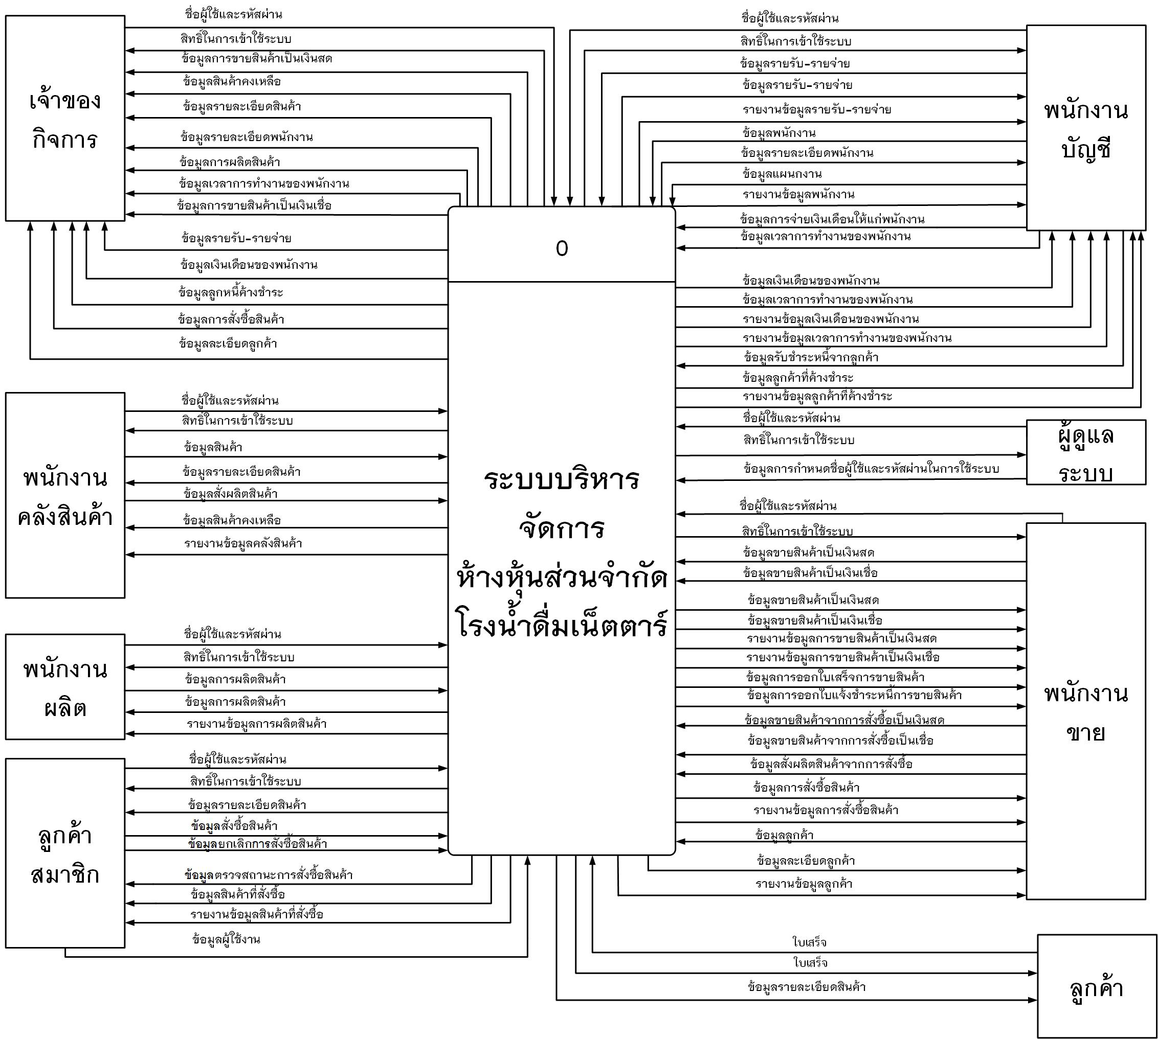

**ภาพที่ 3.4** แสดงแผนภาพ Context Diagram

**3.3 ผังการแยกฟังก์ชั่นงานย่อย (Decomposition Diagram)**

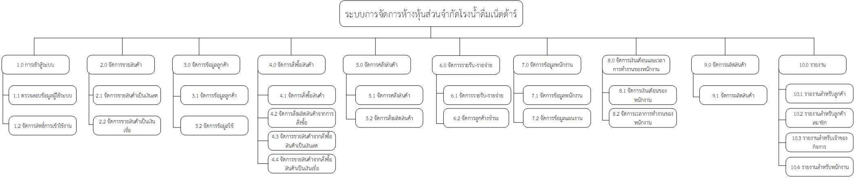

ภาพที่ 3.5 Decomposition Diagram ระบบการจัดการห้างหุ้นส่วนจำกัดโรงน้ำดื่มเน็ตต้าร์

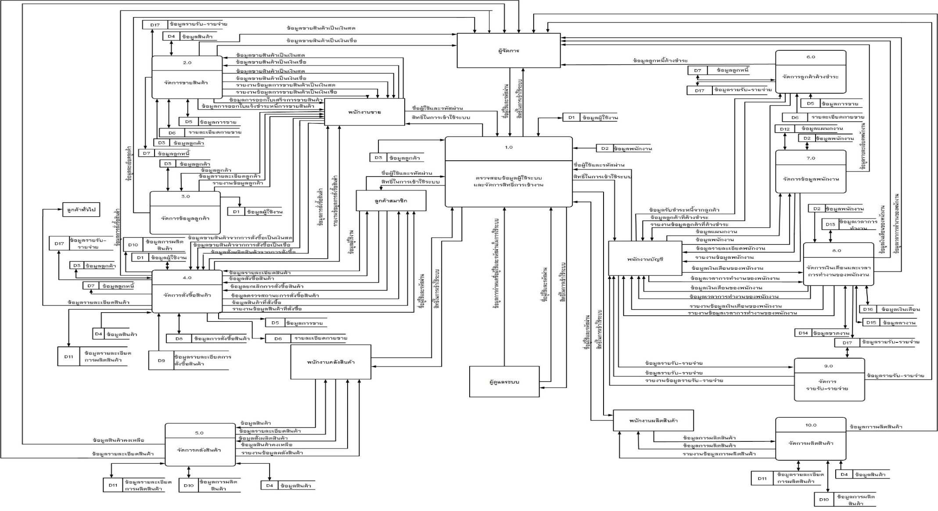 **3.4 ผังการไหลของข้อมูล (Data Flow Diagram)**

ภาพที่ 3.6 Data Flow Diagram Level 0 ระบบการจัดการห้างหุ้นส่วนจำกัดโรงน้ำดื่มเน็ตต้าร์

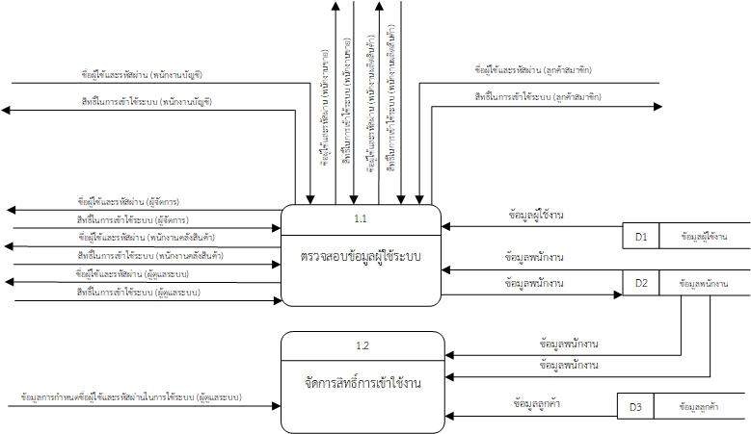

ภาพที่ 3.7 Data Flow Diagram Level 1 Process 1.0 ระบบการจัดการห้างหุ้นส่วนจำกัดโรงน้ำดื่มเน็ตต้าร์

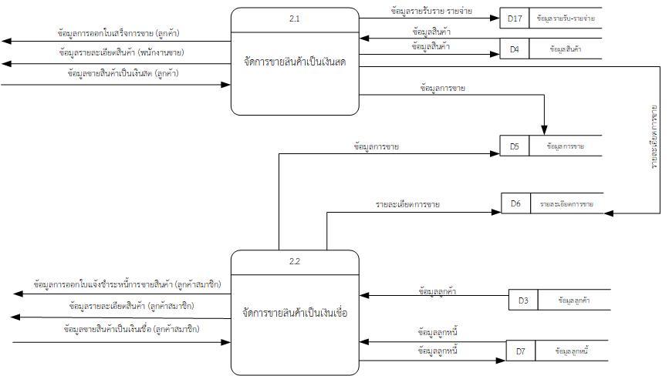

ภาพที่ 3.8 Data Flow Diagram Level 1 Process 2.0 ระบบการจัดการห้างหุ้นส่วนจำกัดโรงน้ำดื่มเน็ตต้าร์

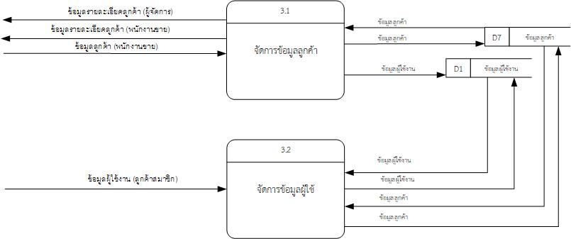

ภาพที่ 3.9 Data Flow Diagram Level 1 Process 3.0 ระบบการจัดการห้างหุ้นส่วนจำกัดโรงน้ำดื่มเน็ตต้าร์

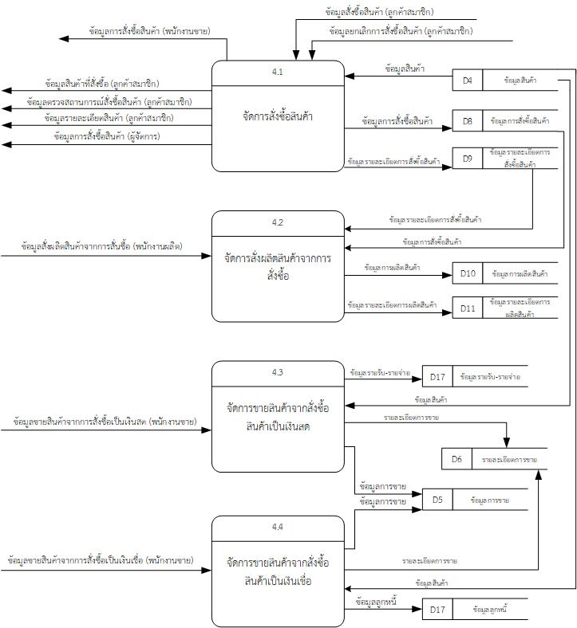

ภาพที่ 3.10 Data Flow Diagram Level 1 Process 4.0 ระบบการจัดการห้างหุ้นส่วนจำกัดโรงน้ำดื่มเน็ตต้าร์

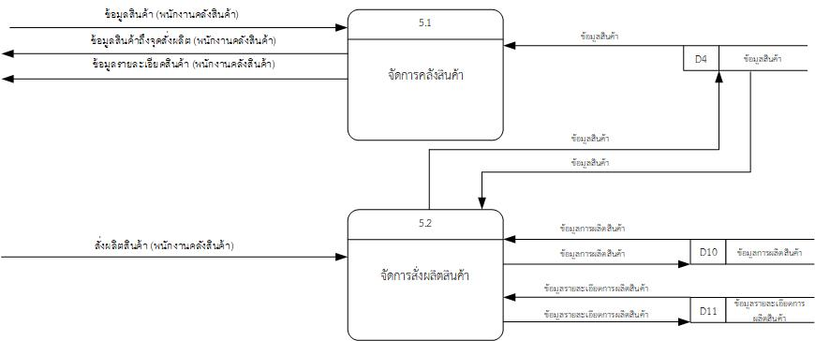

ภาพที่ 3.11 Data Flow Diagram Level 1 Process 5.0 ระบบการจัดการห้างหุ้นส่วนจำกัดโรงน้ำดื่มเน็ตต้าร์

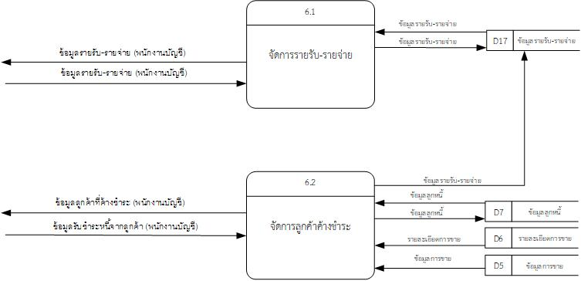

ภาพที่ 3.12 Data Flow Diagram Level 1 Process 6.0 ระบบการจัดการห้างหุ้นส่วนจำกัดโรงน้ำดื่มเน็ตต้าร์

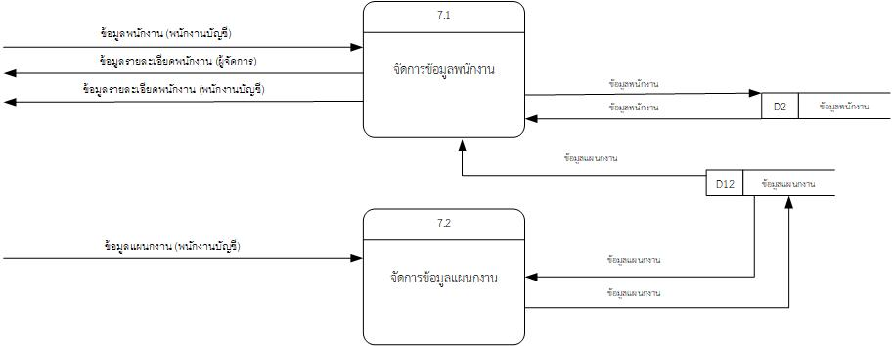

ภาพที่ 3.13 Data Flow Diagram Level 1 Process 7.0 ระบบการจัดการห้างหุ้นส่วนจำกัดโรงน้ำดื่มเน็ตต้าร์

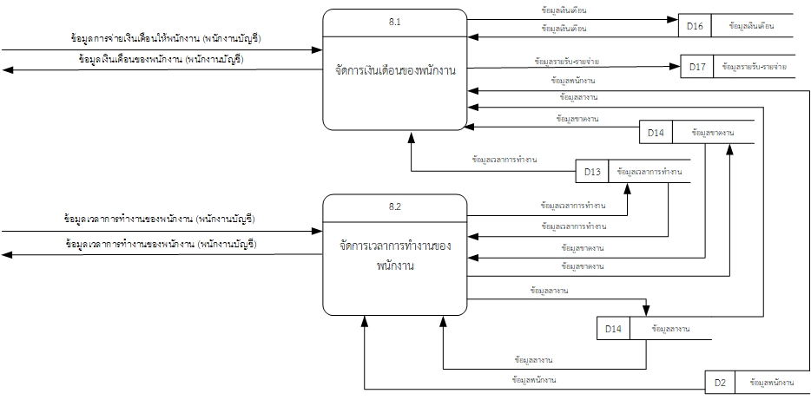

ภาพที่ 3.14 Data Flow Diagram Level 1 Process 8.0 ระบบการจัดการห้างหุ้นส่วนจำกัดโรงน้ำดื่มเน็ตต้าร์

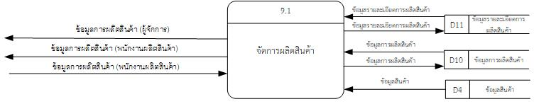

ภาพที่ 3.15 Data Flow Diagram Level 1 Process 9.0 ระบบการจัดการห้างหุ้นส่วนจำกัดโรงน้ำดื่มเน็ตต้าร์

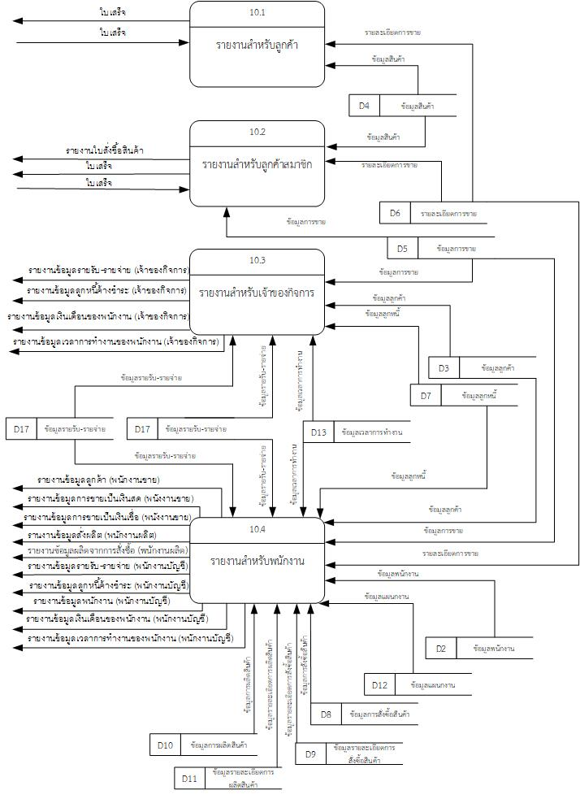

ภาพที่ 3.16 Data Flow Diagram Level 1 Process 10.0 ระบบการจัดการห้างหุ้นส่วนจำกัดโรงน้ำดื่มเน็ตต้าร์

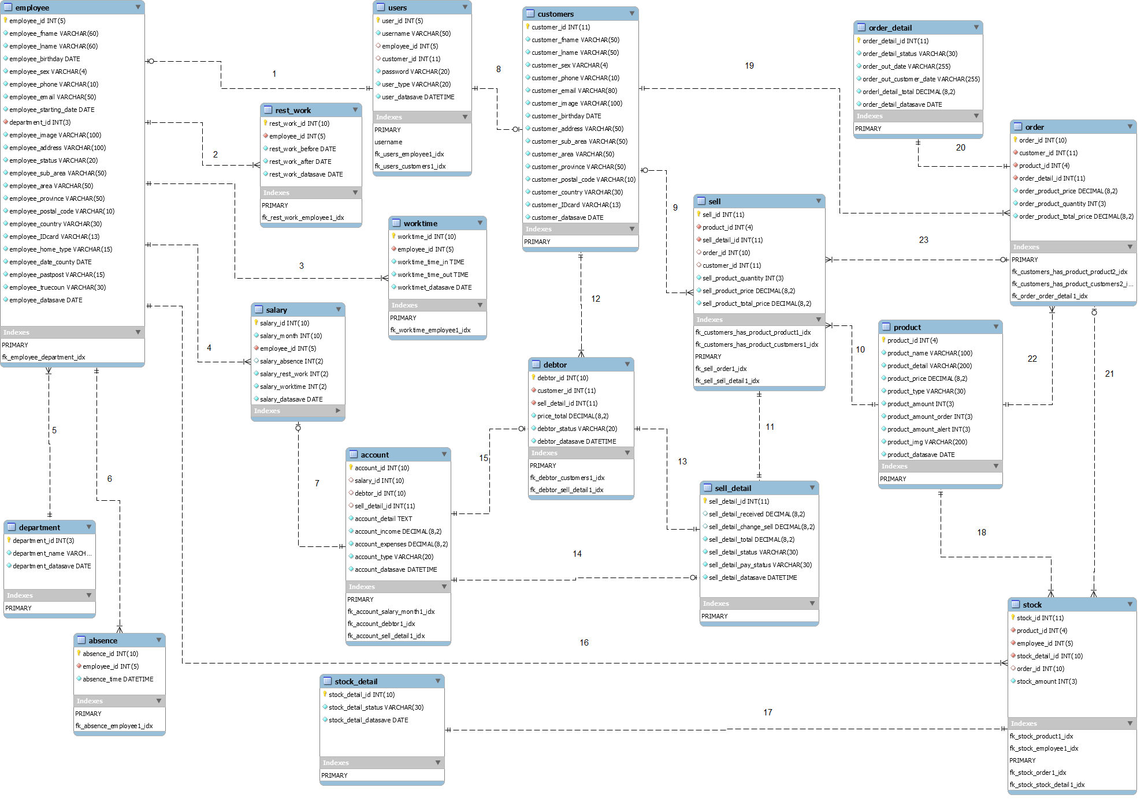3.5 การออกแบบระบบฐานข้อมูล (Design Database)

ภาพที่ 3.17 The Fully-Attributed Data Model ระบบการจัดการห้างหุ้นส่วนจำกัดโรงน้ำดื่มเน็ตต้าร์

**อธิบายความสัมพันธ์ระหว่างข้อมูล**

**ความสัมพันธ์คู่ที่ 1** กล่าวถึงความสัมพันธ์ระหว่างเอนทิตี้ข้อมูลพนักงาน (product) กับข้อมูลผู้ใช้งานระบบ (users)

- พนักงาน 1 คน สามารถมีUserหรือไม่มีก็ได้เพียง 1 Userเท่านั้น

- User 1 ID สามารถมีพนักงานได้เพียง 1 คนเท่านั้น

**ความสัมพันธ์คู่ที่ 2** กล่าวถึงความสัมพันธ์ระหว่างเอนทิตี้ข้อมูลพนักงาน (product) กับข้อมูลการลางานของพนักงาน (rest_work)

- พนักงาน 1 คนสามารถมีการลางานได้หลายครั้ง

- การลางานแต่ละครั้งเป็นเพียงของพนักงานแต่ล่ะคน

**ความสัมพันธ์คู่ที่ 3** กล่าวถึงความสัมพันธ์ระหว่างเอนทิตี้ข้อมูลพนักงาน (product) กับข้อมูลการทำงานของพนักงาน(worktime)

- พนักงาน 1 คน มีเวลาการเข้างานได้หลายครั้ง

- เวลาการเข้างานแต่ละครั้งจะเป็นของพนักงานแต่ล่ะคน

**ความสัมพันธ์คู่ที่ 4** กล่าวถึงความสัมพันธ์ระหว่างเอนทิตี้ข้อมูลพนักงาน (product) กับข้อมูลเงินเดือนของพนักงาน(salary)

- พนักงาน 1 คน สามารถรับเงินเดือนได้หลายเดือน

- เงินเดือนแต่ละเดือนจะเป็นของพนักงาน

**ความสัมพันธ์คู่ที่ 5** กล่าวถึงความสัมพันธ์ระหว่างเอนทิตี้ข้อมูลพนักงาน (product) กับข้อมูลแผนกงาน(department)

- พนักงาน 1 คน สามารถอยู่แผนกงานได้เพียง 1 แผนกงานเท่านั้น

- แผนกงาน 1 แผนกสามารถมีพนักงานได้หลายคน

**ความสัมพันธ์คู่ที่ 6** กล่าวถึงความสัมพันธ์ระหว่างเอนทิตี้ข้อมูลพนักงาน (product) กับข้อมูลการขาดงานของพนักงาน(absence)

- พนักงาน 1 คน สามารถขาดงานได้หลายครั้ง

- การขาดงานแต่ละครั้งจะเป็นของพนักงานแต่ล่ะคน

**ความสัมพันธ์คู่ที่ 7** กล่าวถึงความสัมพันธ์ระหว่างเอนทิตี้ข้อมูลเงินเดือนของพนักงาน (salary) กับข้อมูลรายรับ-รายจ่าย(account)

- เงินเดือนแต่ละเดือนจะมีการบันทึกรายจ่าย 1 ครั้งต่อเดือนเท่านั้น

- รายจ่ายแต่ละเดือนจะมีการบันทึกเงินเดือน 1 ครั้งต่อเดือนหรือไม่มีก็ได้

**ความสัมพันธ์คู่ที่ 8** กล่าวถึงความสัมพันธ์ระหว่างเอนทิตี้ข้อมูลผู้ใช้งานระบบ (users) กับข้อมูลลูกค้า(customers)

- ลูกค้า 1 คน สามารถมีUserหรือไม่มีก็ได้เพียง 1 Userเท่านั้น

- User 1 ID สามารถมีลูกค้าได้เพียง 1 คนเท่านั้น

**ความสัมพันธ์คู่ที่ 9** กล่าวถึงความสัมพันธ์ระหว่างเอนทิตี้ข้อมูลลูกค้า (customers) กับข้อมูลการขายสินค้า(sell)

- ลูกค้า 1 คนสามารถมีรายการสั่งซื้อสินค้าได้หลายรายการ

- รายการสั่งซื้อสินค้าแต่ละรายการเป็นเพียงของลูกค้า 1 คนเท่านั้น

**ความสัมพันธ์คู่ที่ 10** กล่าวถึงความสัมพันธ์ระหว่างเอนทิตี้ข้อมูลการขายสินค้า(sell) กับข้อมูลสินค้า(product)

- รายการขายสินค้า 1 รายการ สามารถมีสินค้าได้หลายชนิด

- สินค้า 1 ชนิด สามารถขายได้หลายรายการ

**ความสัมพันธ์คู่ที่ 11** กล่าวถึงความสัมพันธ์ระหว่างเอนทิตี้ข้อมูลการขายสินค้า(sell) กับข้อมูลรายละเอียดการขายสินค้า(sell_detail)

- สินค้าแต่ละรายการสามารถมีรายละเอียดสินค้าได้เพียง 1 รายละเอียดเท่านั้น

- รายละเอียดสินค้าแต่รายการสามารถมีได้เพียง 1 รายละเอียด

**ความสัมพันธ์คู่ที่ 12** กล่าวถึงความสัมพันธ์ระหว่างเอนทิตี้ข้อมูลลูกค้า(customers) กับข้อมูลลูกหนี้(debtor)

- ลูกค้า 1 คน สามารถสั่งซื้อสินค้าเป็นเงินเชื่อโดยการเป็นลูกหนี้ได้หลายรายการ

- การซื้อสินค้าเป็นเงินเชื่อแต่ละรายการจะเป็นเพียงของลูกหนี้ 1 คนเท่านั้น

**ความสัมพันธ์คู่ที่ 13** กล่าวถึงความสัมพันธ์ระหว่างเอนทิตี้ข้อมูลรายละเอียดการขายสินค้า(sell_detail) กับข้อมูลลูกหนี้(debtor)

- รายละเอียดการขายสินค้า 1 รายการสามารถมีลูกหนี้ได้ 1 คนเท่านั้น

- ลูกหนี้แต่ละคนสามารถมีรายละเอียดการขาย

**ความสัมพันธ์คู่ที่ 14** กล่าวถึงความสัมพันธ์ระหว่างเอนทิตี้ข้อมูลรายละเอียดการขายสินค้า(sell_detail) กับข้อมูลรายรับ-รายจ่าย(account)

- รายละเอียดการขายสินค้า 1 รายการ จะมีการบันทึกรายรับ 1 รายการเท่านั้น

- ในการบันทึกรายรับ 1 รายการ จะมีรายเอียนการขายสินค้าได้ 1 รายการหรือไม่มีก็ได้

**ความสัมพันธ์คู่ที่ 15** กล่าวถึงความสัมพันธ์ระหว่างเอนทิตี้ข้อมูลลูกหนี้(debtor) กับข้อมูลรายรับ-รายจ่าย(account)

- การบันทึกรายรับ 1 รายการ สามารถมีลูกหนี้ได้ 1 คนหรือไม่มีก็ได้

- การซื้อสินค้าเป็นเงินเชื่อ 1 รายการของลูกหนี้จะมีการบันทึกรายรับ 1 รายการเท่านั้น

**ความสัมพันธ์คู่ที่ 1**6 กล่าวถึงความสัมพันธ์ระหว่างเอนทิตี้ข้อมูลพนักงาน(employee) กับข้อมูลการผลิตสินค้า(stock)

- พนักงานคลัง 1 คน สามารสั่งผลิตสินค้าได้หลายครั้ง

- การสั่งผลิตสินค้า 1 ครั้ง สามารถมีพนักงานคลังสั่งผลิตได้เพียง 1 คนเท่านั้น

**ความสัมพันธ์คู่ที่ 17** กล่าวถึงความสัมพันธ์ระหว่างเอนทิตี้ข้อมูลการผลิตสินค้า(stock) กับข้อมูลรายละเอียดการผลิตสินค้า(stock_detail)

- การผลิตสินค้า 1 ชนิด สามารถมีข้อมูลรายละเอียดการผลิดได้ 1 รายการ

- ข้อมูลรายละเอียดกาผลิตสินค้า 1 รายการ สามารถมีการผลิตสินค้า 1 ครั้ง

**ความสัมพันธ์คู่ที่ 18** กล่าวถึงความสัมพันธ์ระหว่างเอนทิตี้ข้อมูลสินค้า(product) กับข้อมูลการผลิตสินค้า(stock)

- สินค้า 1 ชนิด สามารถมีการผลิตได้หลายครั้ง

- การผลิตสินค้า 1 ครั้ง รสามารถมีสินค้าได้หลายชนิด

**ความสัมพันธ์คู่ที่ 1**9 กล่าวถึงความสัมพันธ์ระหว่างเอนทิตี้ข้อมูลลูกค้า(customers) กับข้อมูลการสั่งซื้อสินค้า(order)

- ลูกค้า 1 คน สามารถสั่งซื้อสินค้าได้หลายรายการ

- การสั่งซื้อสินค้าแต่ละครั้งสามารถมีลูกค้าได้เพียง 1 คนเท่านั้น

**ความสัมพันธ์คู่ที่ 20** กล่าวถึงความสัมพันธ์ระหว่างเอนทิตี้ข้อมูลการสั่งซื้อสินค้า(order) กับข้อมูลรายละเอียดการสั่งซื้อสินค้า(order_detail)

- การสั่งซื้อสินค้า 1 รายการ สามารถมีข้อมูลรายละเอียดการสั่งซื้อสินค้าได้ 1 ข้อมูล

- ข้อมูลรายละเอียดการสั่งซื้อสินค้า 1 ข้อมูล สามารถมีรายการสั่งซื้อสินค้า 1 รายการ

**ความสัมพันธ์คู่ที่ 21** กล่าวถึงความสัมพันธ์ระหว่างเอนทิตี้ข้อมูลการสั่งซื้อสินค้า(order) กับข้อมูลการผลิตสินค้า(stock)

- การสั่งซื้อสินค้า 1 รายการ สามารถสั่งผลิตสินค้าได้หลายชนิด

- การผลิดสินค้า 1 ครั้ง สามารถมีการสั่งซื้อสินค้าหรือไม่มีก็ได้

**ความสัมพันธ์คู่ที่ 22** กล่าวถึงความสัมพันธ์ระหว่างเอนทิตี้ข้อมูลการสั่งซื้อสินค้า(order) กับข้อมูลสินค้า(product)

- การสั่งซื้อสินค้า 1 ครั้ง สามารถมีข้อมูลสินค้าได้หลายชนิด

- สินค้า 1 ชนิด สามารถสั่งได้หลายครั้ง

**ความสัมพันธ์คู่ที่ 23** กล่าวถึงความสัมพันธ์ระหว่างเอนทิตี้ข้อมูลการสั่งซื้อสินค้า(order) กับข้อมูลการขายสินค้า(sell)

- การสั่งซื้อสินค้า สามารถมีการขายสินค้าได้หลายครั้ง

- การขายสินค้าแต่ละครั้งสามารถมีการสั่งซื้อสินค้าหรือไม่ก็ได้

**3.6 พจนานุกรมข้อมูลของฐานข้อมูล (Data Dictionary)**

จากการออกแบบระบบงานใหม่ซึ่งมีการจัดการระบบฐานข้อมูล จึงสามารถออกแบบฐานข้อมูลให้กับระบบที่ประกอบไปด้วยตารางข้อมูลต่าง ๆ

**ตารางที่ 3.1** แสดงชื่อตารางทั้งหมดของระบบฐานข้อมูล

|  |  |  |  |  |
| --- | --- | --- | --- | --- |
| **ลำดับ** | **ชื่อแฟ้มตารางภาษาอังกฤษ** | **ชื่อแฟ้มตารางภาษาไทย** | **ประเภท** | **รายละเอียด** |
| D1 | users | ผู้ใช้ระบบ | Master | เก็บข้อมูลผู้ใช้ระบบ |
| D2 | employee | พนักงาน | Master | เก็บข้อมูลลพนักงาน |
| D3 | customers | ลูกค้า | Master | เก็บข้อมูลลูกค้า |
| D4 | product | สินค้า | Master | เก็บข้อมูลสินค้า |
| D5 | sell | การขายสินค้า | Transaction | เก็บข้อมูลการขายสินค้า |
| D6 | sell_detail | รายละเอียดการขายสินค้า | Transaction | เก็บข้อมูลรายละเอียดการขายสินค้า |
| D7 | debtor | ลูกหนี้ | Transaction | เก็บข้อมูลลูกหนี้ |
| D8 | order | การสั่งซื้อสินค้า | Transaction | เก็บข้อมูลการสั่งซื้อสินค้า |
| D9 | order_detail | รายละเอียดการสั่งซื้อสินค้า | Transaction | เก็บข้อมูลรายละเอียดการสั่งซื้อสินค้า |
| D10 | stock | การผลิตสินค้า | Transaction | เก็บข้อมูลการผลิตสินค้า |
| D11 | stock_detail | รายละเอียดการผลิตสินค้า | Transaction | เก็บข้อมูลรายละเอียดการผลิตสินค้า |
| D12 | department | แผนกงาน | Reference | เก็บข้อมูลแผนกงาน |
| D13 | worktime | การทำงานของพนักงาน | Transaction | เก็บข้อมูลการทำงานของพนักงาน |
| D14 | absence | การขาดงานของพนักงาน | Transaction | เก็บข้อมูลการขาดงานของพนักงาน |
| D15 | rest_work | การลางานของพนักงาน | Transaction | เก็บข้อมูลการลางานของพนักงาน |
| D16 | salary | เงินเดือนของพนักงาน | Transaction | เก็บข้อมูลเงินเดือนของพนักงาน |
| D17 | account | รายรับ-รายจ่าย | Transaction | เก็บข้อมูลรายรับ-รายจ่าย |

คำอธิบาย ประเภทของตารางข้อมูล ได้แก่

Master หมายถึง ตารางข้อมูลหลัก

Transaction หมายถึง ตารางที่เก็บข้อมูลรายการเปลี่ยนแปลง

Reference หมายถึง ตารางที่เก็บข้อมูลมีการอ้างอิงถึง

**แหล่งข้อมูล :** D1

**ชื่อตาราง :** users

**ประเภทของตาราง :** master

**คำอธิบายตาราง :** เก็บข้อมูลผู้ใช้งานระบบ

**ตารางที่ 3.2** ตารางข้อมูลผู้ใช้งาน

|  |  |  |  |  |  |  |  |  |
| --- | --- | --- | --- | --- | --- | --- | --- | --- |
| **ชื่ออแอททริบิวต์** | **ความหมาย** | **ชนิดข้อมูล** | **ขนาด(ไบต์)** | **รูปแบบ** | **ช่วงข้อมูล** | **ป้อนข้อมูล (Y/N)** | **คีย์หลักหรือคีย์ร่วม** | **ตารางที่อ้างอิง** |
| user_id | รหัสข้อมูลผู้ใช้ | int(5) | 4 | 9(10) | 0-9 | Y | PK |  |
| username | ชื่อผู้ใช้งาน | varchar(50) | 51 | X(50) | 0-9,a-z,A-Z,ก-ฮ | Y |  |  |
| employee_id | รหัสพนักงาน | int(5) | 4 | 9(10) | 0-9 | Y | FK | employee |
| customer _id | รหัสลูกค้า | int(10) | 4 | 9(10) | 0-9 | Y | FK | customer |
| password | รหัสผ่านผู้ใช้งาน | varchar(20) | 21 | X(20) | 0-9,a-z,A-Z,ก-ฮ | Y |  |  |
| user_type | สิทธิ์การใช้ระบบ | varchar(20) | 21 | X(20) | 0-9,a-z,A-Z,ก-ฮ | Y |  |  |
| user_datasave | ป-ด-ว บันทึกข้อมูล | Date(10) | 10 | YYYY-MM-DD | 1-31/1-12/00-9999 | Y |  |  |

**ตารางที่ 3.3** แสดงข้อมูลตัวอย่างตารางข้อมูลผู้ใช้งาน

|  |  |  |  |  |  |  |
| --- | --- | --- | --- | --- | --- | --- |
| user_id | username | employee_id | customer _id | password | user_type | user_datasave |
| 1 | admin2 | 00001 |  | 123456 | admin | 2018-03-20 |
| 2 | 1509901626971 |  | 0000000002 | 626971 | customers | 2018-03-26 |
| 3 | manager | 00003 |  | 123456 | manager | 2018-03-27 |

**แหล่งข้อมูล** : D2

**ชื่อตาราง :** employee

**ประเภทของตาราง :** master

**คำอธิบายตาราง :** เก็บข้อมูลลพนักงาน

**ตารางที่ 3.4** ตารางข้อมูลพนักงาน

|  |  |  |  |  |  |  |  |  |
| --- | --- | --- | --- | --- | --- | --- | --- | --- |
| **ชื่ออแอททริบิวต์** | **ความหมาย** | **ชนิดข้อมูล** | **ขนาด(ไบต์)** | **รูปแบบ** | **ช่วงข้อมูล** | **ป้อนข้อมูล (Y/N)** | คีย์หลักหรือคีย์ร่วม | ตารางที่อ้างอิง |
| employee_id | รหัสพนักงาน | int(5) | 4 | 9(10) | 0-9 | Y | PK |  |
| employee_fname | ชื่อ | varchar(60) | 61 | X(61) | 0-9,a-z,A-Z,ก-ฮ | Y |  |  |
| employee_lname | นามสกุล | varchar(60) | 61 | X(61) | 0-9,a-z,A-Z,ก-ฮ | Y |  |  |
| employee_birthday | ป-ด-ว เกิด | date | 10 | YYYY-MM-DD | 1-31/1-12/00-9999 | Y |  |  |
| employee_sex | เพศ | varchar(4) | 5 | X(5) | 0-9,a-z,A-Z,ก-ฮ | Y |  |  |
| employee_phone | เบอร์โทร | varchar(10) | 11 | X(11) | 0-9,a-z,A-Z,ก-ฮ | Y |  |  |
| employee_email | อีเมล์ | varchar(50) | 51 | X(51) | 0-9,a-z,A-Z,ก-ฮ | Y |  |  |
| employee_starting_date | ป-ด-ว เริ่มทำงาน | date | 10 | YYYY-MM-DD | 1-31/1-12/00-9999 | Y |  |  |
| department_id | รหัสแผนก | int(3) | 4 | 9(10) | 0-9 | Y | FK | department |
| employee_image | รูป | varchar(100) | 101 | X(101) | 0-9,a-z,A-Z,ก-ฮ | Y |  |  |
| employee_address | ที่อยู่ | varchar(100) | 101 | X(101) | 0-9,a-z,A-Z,ก-ฮ | Y |  |  |

**ตารางที่ 3.4** ตารางข้อมูลพนักงาน(ต่อ)

|  |  |  |  |  |  |  |  |  |
| --- | --- | --- | --- | --- | --- | --- | --- | --- |
| **ชื่ออแอททริบิวต์** | **ความหมาย** | **ชนิดข้อมูล** | **ขนาด(ไบต์)** | **รูปแบบ** | **ช่วงข้อมูล** | **ป้อนข้อมูล (Y/N)** | คีย์หลักหรือคีย์ร่วม | ตารางที่อ้างอิง |
| employee_status | สถานะ | varchar(20) | 21 | X(21) | 0-9,a-z,A-Z,ก-ฮ | Y |  |  |
| employee_ sub_area | เขต/ตำบล | varchar(50) | 51 | X(51) | 0-9,a-z,A-Z,ก-ฮ | Y |  |  |
| employee_area | อำเภอ | varchar(50) | 51 | X(51) | 0-9,a-z,A-Z,ก-ฮ | Y |  |  |
| employee_province | จังหวัด | varchar(50) | 51 | X(51) | 0-9,a-z,A-Z,ก-ฮ | Y |  |  |
| employee_postal_Code | รหัสไปรษณีย์ | varchar(5) | 6 | X(6) | 0-9,a-z,A-Z,ก-ฮ | Y |  |  |
| employee_country | สัญชาติ | varchar(30) | 31 | X(31) | 0-9,a-z,A-Z,ก-ฮ | Y |  |  |
| employee_IDcard | รหัสบัตรประชาชน | varchar(13) | 14 | X(14) | 0-9,a-z,A-Z,ก-ฮ | Y |  |  |
| employee_home_type | ที่อยู่ปัจจุบัน | varchar(15) | 16 | X(16) | 0-9,a-z,A-Z,ก-ฮ | Y |  |  |
| employee_date_county | เวลาเดินทางเข้าประเทศ | date | 10 | YYYY-MM-DD | 1-31/1-12/00-9999 | Y |  |  |
| employee_pastpost | เลขที่หนังสือเดินทาง | varchar(15) | 16 | X(16) | 0-9,a-z,A-Z,ก-ฮ | Y |  |  |
| employee_truecoun | ประเทศ | varchar(30) | 31 | X(31) | 0-9,a-z,A-Z,ก-ฮ | Y |  |  |
| employee_datasave | ป-ด-ว บันทึกข้อมูล | date | 10 | YYYY-MM-DD | 1-31/1-12/00-9999 | Y |  |  |

**ตารางที่ 3.5** แสดงข้อมูลตัวอย่างตารางเก็บข้อมูลลพนักงาน

|  |  |  |  |  |  |  |  |  |  |  |
| --- | --- | --- | --- | --- | --- | --- | --- | --- | --- | --- |
| **employee_id** | **employee_fname** | **employee_lname** | **employee_birthday** | **employee_sex** | **employee_phone** | **employee_email** | **employee_starting_date** | **department_id** | **employee_image** | **employee_address** |
| 1 | Montanat | Kaewya | 1995-09-20 | male | 0904647338 | montanatkaewya@gmail.com | 2017-12-08 | 6 | 567c4ee8856731213.jpg | 237 |
| 3 | Alex | Macos | 2017-12-27 | male | 0965403845 |  | 2017-12-08 | 3 | 956d89cfe9684e4635c0.png | 95/14 |
| 4 | ยูหล้า | กันทาดี | 2017-12-05 | fmale | 0953596169 |  | 2017-12-08 | 5 | 91d28d66f066da7ffb.png | 332 |

**ตารางที่ 3.5** แสดงข้อมูลตัวอย่างตารางเก็บข้อมูลลพนักงาน (ต่อ)

|  |  |  |  |  |  |  |  |  |  |  |  |
| --- | --- | --- | --- | --- | --- | --- | --- | --- | --- | --- | --- |
| **employee_status** | **employee_ sub_area** | **employee_area** | **employee_province** | **employee_postal_Code** | **employee_country** | **employee_IDcard** | **employee_home_type** | **employee_date_county** | **employee_pastpost** | **employee_truecoun** | **employee_datasave** |
| sing | โปงทุ่ง | ดอยเต่า | เชียงใหม่ | 50260 | ไทย | 1509901626971 | home |  |  |  | 2017-12-08 |
| sing | บงตัน | ดอยเต่า | เชียงใหม่ | 50260 | ไทย | 1503231564646 | factory_hotel |  |  |  | 2017-12-08 |
| marie | บงตัน | ดอยเต่า | เชียงใหม่ | 50260 | ไทย | 2356464131323 | home |  |  |  | 2017-12-08 |

**แหล่งข้อมูล** : D3

**ชื่อตาราง :** customer

**ประเภทของตาราง :** master

**คำอธิบายตาราง :** เก็บจัดการข้อมูลลูกค้า

**ตารางที่ 3.6** ตารางข้อมูลลูกค้า

|  |  |  |  |  |  |  |  |  |
| --- | --- | --- | --- | --- | --- | --- | --- | --- |
| **ชื่ออแอททริบิวต์** | **ความหมาย** | **ชนิดข้อมูล** | **ขนาด(ไบต์)** | **รูปแบบ** | **ช่วงข้อมูล** | **ป้อนข้อมูล (Y/N)** | **คีย์หลักหรือคีย์ร่วม** | **ตารางที่อ้างอิง** |
| customer_id | รหัสลูกค้า | int(11) | 4 | 9(10) | 0-9 | Y | PK |  |
| customer_fname | ชื่อ | varchar(50) | 51 | X(16) | 0-9,a-z,A-Z,ก-ฮ | Y |  |  |
| customer_lname | นามสกุล | varchar(50) | 51 | X(31) | 0-9,a-z,A-Z,ก-ฮ | Y |  |  |
| customer_sex | เพศ | varchar(4) | 5 | X(5) | 0-9,a-z,A-Z,ก-ฮ | Y |  |  |
| customer_phone | เบอร์โทร | varchar(10) | 11 | X(11) | 0-9,a-z,A-Z,ก-ฮ | Y |  |  |
| customer_email | อีเมล์ | varchar(80) | 81 | X(81) | 0-9,a-z,A-Z,ก-ฮ | Y |  |  |
| customer_image | รูป | varchar(100) | 101 | X(101) | 0-9,a-z,A-Z,ก-ฮ | Y |  |  |
| customer_birthday | ปี-ด-ว เกิด | date | 10 | YYYY-MM-DD | 1-31/1-12/00-9999 | Y |  |  |
| customer_address | ที่อยู่ | varchar(50) | 51 | X(51) | 0-9,a-z,A-Z,ก-ฮ | Y |  |  |
| customer_sub_area | เขต/ตำบล | varchar(50) | 51 | X(51) | 0-9,a-z,A-Z,ก-ฮ | Y |  |  |

**ตารางที่ 3.6** ตารางข้อมูลลูกค้า (ต่อ)

|  |  |  |  |  |  |  |  |  |
| --- | --- | --- | --- | --- | --- | --- | --- | --- |
| **ชื่ออแอททริบิวต์** | **ความหมาย** | **ชนิดข้อมูล** | **ขนาด(ไบต์)** | **รูปแบบ** | **ช่วงข้อมูล** | **ป้อนข้อมูล (Y/N)** | **คีย์หลักหรือคีย์ร่วม** | **ตารางที่อ้างอิง** |
| customer_area | อำเภอ | varchar(50) | 51 | X(51) | 0-9,a-z,A-Z,ก-ฮ | Y |  |  |
| customer_province | จังหวัด | varchar(50) | 51 | X(51) | 0-9,a-z,A-Z,ก-ฮ | Y |  |  |
| customer_postal_Code | รหัสไปรษณีย์ | varchar(5) | 6 | X(6) | 0-9,a-z,A-Z,ก-ฮ | Y |  |  |
| customer_country | จังหวัด | varchar(30) | 31 | X(31) | 0-9,a-z,A-Z,ก-ฮ | Y |  |  |
| customer_IDcard | รหัสบัตรประชาชน | int(13) | 4 | 9(10) | 0-9 | Y |  |  |
| customer_datasave | ป-ด-ว บันทึกข้อมูล | date | 10 | YYYY-MM-DD | 1-31/1-12/00-9999 | Y |  |  |

**ตารางที่ 3.7** แสดงข้อมูลตัวอย่างตารางข้อมูลลูกค้า

|  |  |  |  |  |  |  |  |  |  |
| --- | --- | --- | --- | --- | --- | --- | --- | --- | --- |
| **customer_id** | **customer_fname** | **customer_lname** | **customer_sex** | **customer_phone** | **customer_email** | **customer_image** | **customer_birthday** | **customer_address** | **customer_sub_area** |
| 20 | มนทนัฐ | แก้วยะ | male | 0904647338 | montanatkaewya@gmail.com | 81475dd443dde77.jpg | 1995-09-20 | 152 | สุเทพ |

**ตารางที่ 3.7** แสดงข้อมูลตัวอย่างตารางข้อมูลลูกค้า (ต่อ)

|  |  |  |  |  |  |
| --- | --- | --- | --- | --- | --- |
| **customer_area** | **customer_province** | **customer_postal_Code** | **customer_country** | **customer_IDcard** | **customer_datasave** |
| เมือง | เชียงใหม่ | 50230 | ไทย | 1509901626971 | 2018-04-08 |

**แหล่งข้อมูล** : D4

**ชื่อตาราง :** product

**ประเภทของตาราง :** master

**คำอธิบายตาราง :** เก็บข้อมูลสินค้า

**ตารางที่ 3.8** ตารางข้อมูลสินค้า

|  |  |  |  |  |  |  |  |  |
| --- | --- | --- | --- | --- | --- | --- | --- | --- |
| **ชื่ออแอททริบิวต์** | **ความหมาย** | **ชนิดข้อมูล** | **ขนาด(ไบต์)** | **รูปแบบ** | **ช่วงข้อมูล** | **ป้อนข้อมูล (Y/N)** | **คีย์หลักหรือคีย์ร่วม** | **ตารางที่อ้างอิง** |
| product_id | รหัสสินค้า | int(4) | 4 | 9(10) | 0-9 | Y | PK |  |
| product_name | ชื่อสินค้า | varchar(100) | 101 | X(101) | 0-9,a-z,A-Z,ก-ฮ | Y |  |  |
| product_detail | รายละเอียดสินค้า | varchar(200) | 201 | X(201) | 0-9,a-z,A-Z,ก-ฮ | Y |  |  |
| product_price | ราคาสินค้า | decimal(8,2) | 8 | 999999.99 | 0.0-999999.99 | Y |  |  |
| product_amount | จำนวนสินค้า | int(3) | 4 | 9(10) | 0-9 | Y |  |  |
| product_alert | จุดแจ้งเตือนเกิดสินค้าใกล้หมด | int(3) | 4 | 9(10) | 0-9 | Y |  |  |
| product_type | หน่วยสินค้า | varchar(30) | 31 | X(201) | 0-9,a-z,A-Z,ก-ฮ | Y |  |  |
| product_amount_order | จำนวนสินค้าจากการสั่งซื้อ | int(3) | 4 | 9(10) | 0-9 | Y |  |  |
| product_img | รูป | varchar(200) | 201 | X(201) | 0-9,a-z,A-Z,ก-ฮ | Y |  |  |
| product_datasave | ป-ด-ว บันทึกข้อมูล | date | 10 | YYYY-MM-DD | 1-31/1-12/00-9999 | Y |  |  |

**ตารางที่ 3.9** แสดงข้อมูลตัวอย่างตารางข้อมูลสินค้า

|  |  |  |  |  |  |  |  |  |  |
| --- | --- | --- | --- | --- | --- | --- | --- | --- | --- |
| **product_id** | **product_name** | **product_detail** | **product_price** | **product_amount** | **product_alert** | **product_type** | **product_amount_order** | **product_img** | **product_ datasave** |
| 22 | น้ำดื่มถัง | ขนาด 15 ลิตร  จำนวน 1 ถัง | 25 | 199 | 50 | ถัง | 0 | X1.jpg | 2018-04-02 |
| 23 | น้ำดื่มลังแบบขวดขุ่น | ขนาด 1 ลิตร  จำนวน 12 ขวด | 30 | 250 | 100 | ลัง | 10 | X2.jpg | 2018-04-04 |
| 24 | น้ำดื่มแพค | ขนาน 350 มิลิลิตร จำนวน 12 ขวด | 35 | 300 | 50 | แพค | 0 | X3.jpg | 2018-04-04 |

**แหล่งข้อมูล** : D5

**ชื่อตาราง :** sell

**ประเภทของตาราง :** transaction

**คำอธิบายตาราง :** เก็บจัดการข้อมูลการขาย

**ตารางที่ 3.10** ตารางข้อมูลการขาย

|  |  |  |  |  |  |  |  |  |
| --- | --- | --- | --- | --- | --- | --- | --- | --- |
| **ชื่ออแอททริบิวต์** | **ความหมาย** | **ชนิดข้อมูล** | **ขนาด(ไบต์)** | **รูปแบบ** | **ช่วงข้อมูล** | **ป้อนข้อมูล (Y/N)** | **คีย์หลักหรือคีย์ร่วม** | **ตารางที่อ้างอิง** |
| sell_id | รหัสการขาย | int(11) | 4 | 9(10) | 0-9 | Y | PK |  |
| sell_detail_id | รหัสรายละเอียดการขาย | int(11) | 4 | 9(10) | 0-9 | Y | FK | sell_detail |
| customer_id | รหัสลูกค้า | int(11) | 4 | 9(10) | 0-9 | Y | FK | custome |
| order_id | รหัสรการสั่งซื้อสินค้า | int(10) | 4 | 9(10) | 0-9 | Y | FK | order |
| product_id | รหัสสินค้า | int(4) | 4 | 9(10) | 0-9 | Y | FK | product |
| sell_product_quantity | จำนวนสินค้า | int(3) | 4 | 9(10) | 0-9 | Y |  |  |
| sell_product_price | ราคาสินค้า | decimal(8,2) | 8 | 999999.99 | 0.0-999999.99 | Y |  |  |
| sell_product_total_price | ราคารวม | decimal(8,2) | 8 | 999999.99 | 0.0-999999.99 | Y |  |  |

**ตารางที่ 3.11** แสดงข้อมูลตัวอย่างตารางข้อมูลการขาย

|  |  |  |  |  |  |  |  |
| --- | --- | --- | --- | --- | --- | --- | --- |
| **sell_id** | **sell_detail_id** | **customer_id** | **order_id** | **product_id** | **sell_product_quantity** | **sell_product_price** | **sell_product_total_price** |
| 217 | 115 | 20 | 1 | 22 | 10 | 25 | 250 |
| 218 | 116 | 20 | 2 | 24 | 50 | 35 | 1750 |
| 219 | 116 | 20 | 2 | 23 | 10 | 30 | 300 |
| 220 | 117 |  |  | 25 | 10 | 35 | 350 |

**แหล่งข้อมูล** : D6

**ชื่อตาราง :** sell_detail

**ประเภทของตาราง :** transaction

**คำอธิบายตาราง :** เก็บข้อมูลรายละเอียดกายขาย

**ตารางที่ 3.12** ตารางข้อมูลรายละเอียดการขาย

|  |  |  |  |  |  |  |  |  |
| --- | --- | --- | --- | --- | --- | --- | --- | --- |
| **ชื่ออแอททริบิวต์** | **ความหมาย** | **ชนิดข้อมูล** | **ขนาด(ไบต์)** | **รูปแบบ** | **ช่วงข้อมูล** | **ป้อนข้อมูล (Y/N)** | **คีย์หลักหรือคีย์ร่วม** | **ตารางที่อ้างอิง** |
| sell_detail_id | รหัสรายละเอียดการขาย | int(11) | 4 | 999999.99 | 0.0-999999.99 | Y | **PK** |  |
| sell_detail_received | รับเงิน | decimal(8,2) | 8 | 999999.99 | 0.0-999999.99 | Y |  |  |
| sell_detail_change_sell | เงินทอน | decimal(8,2) | 8 | 999999.99 | 0.0-999999.99 | Y |  |  |
| sell_detail_total | ราคารวม | decimal(8,2) | 8 | 999999.99 | 0.0-999999.99 | Y |  |  |
| sell_detail_status | สถานะการขาย | varchar(30) | 31 | X(31) | 0-9,a-z,A-Z,ก-ฮ | Y |  |  |
| sell_detail_pay_status | สถานะการชำระเงิน | varchar(30) | 31 | X(31) | 0-9,a-z,A-Z,ก-ฮ | Y |  |  |
| sell_detail_datasave | ป-ด-ว บันทึกข้อมูล | date | 10 | YYYY-MM-DD | 1-31/1-12/00-9999 | Y |  |  |

**ตารางที่ 3.13** แสดงข้อมูลตัวอย่างตารางข้อมูลรายละเอียดการขาย

|  |  |  |  |  |  |  |
| --- | --- | --- | --- | --- | --- | --- |
| **sell_detail_id** | **sell_detail_received** | **sell_detail_change_sell** | **sell_detail_total** | **sell_detail_status** | **sell_detail_pay_status** | **sell_detail_datasave** |
| 115 |  |  | 250 | ขายสินค้าเป็นเงินสดจากการสั่งซื้อ | ชำระเงินแล้ว | 2018-03-26 |
| 116 |  |  | 2050 | ขายสินค้าเป็นเงินสดจากการสั่งซื้อ | ชำระเงินแล้ว | 2018-04-02 |
| 117 | 400 | 50 | 350 | ขายสินค้าเป็นเงินสด | ชำระเงินแล้ว | 2018-04-02 |

**แหล่งข้อมูล** : D7

**ชื่อตาราง :** debtor

**ประเภทของตาราง :** transaction

**คำอธิบายตาราง :** เก็บข้อมูลลูกหนี้

**ตารางที่ 3.14** ตารางข้อมูลลูกหนี้

|  |  |  |  |  |  |  |  |  |
| --- | --- | --- | --- | --- | --- | --- | --- | --- |
| **ชื่ออแอททริบิวต์** | **ความหมาย** | **ชนิดข้อมูล** | **ขนาด(ไบต์)** | **รูปแบบ** | **ช่วงข้อมูล** | **ป้อนข้อมูล (Y/N)** | **คีย์หลักหรือคีย์ร่วม** | **ตารางที่อ้างอิง** |
| debtor_id | รหัสลูกหนี้ | int(10) | 4 | 9(10) | 0-9 | Y | PK |  |
| customer_id | รหัสลูกค้า | int(11) | 4 | 9(10) | 0-9 | Y | FK | customer |
| sell_detail_id | รหัสรายละเอียดการขาย | int(11) | 4 | 9(10) | 0-9 | Y | FK | sell_detail |
| price_total | ราคารวม | decimal(8,2) | 8 | 999999.99 | 0.0-999999.99 | Y |  |  |
| debtor_Status | สถานะการชำระเงิน | varchar(20) | 21 | X(21) | 0-9,a-z,A-Z,ก-ฮ | Y |  |  |
| debtor_datasave | ป-ด-ว ที่บันทึกข้อมูล | date | 10 | YYYY-MM-DD | 1-31/1-12/00-9999 | Y |  |  |

**ตารางที่ 3.15** แสดงข้อมูลตัวอย่างตารางข้อมูลลูกหนี้

|  |  |  |  |  |  |
| --- | --- | --- | --- | --- | --- |
| **debtor_id** | **customer_id** | **sell_detail_id** | **price_total** | **debtor_Status** | **debtor_datasave** |
| 40 | 20 | 116 | 2050 | ชำระเงินเเล้ว | 2018-04-02 |
| 41 | 20 | 118 | 650 | ชำระเงินเเล้ว | 2018-04-09 |

**แหล่งข้อมูล** : D8

**ชื่อตาราง :** order

**ประเภทของตาราง :** transaction

**คำอธิบายตาราง :** เก็บข้อมูลการสั่งซื้อสินค้า

**ตารางที่ 3.16** ตารางข้อมูลการสั่งซื้อสินค้า

|  |  |  |  |  |  |  |  |  |
| --- | --- | --- | --- | --- | --- | --- | --- | --- |
| **ชื่ออแอททริบิวต์** | **ความหมาย** | **ชนิดข้อมูล** | **ขนาด(ไบต์)** | **รูปแบบ** | **ช่วงข้อมูล** | **ป้อนข้อมูล (Y/N)** | **คีย์หลักหรือคีย์ร่วม** | **ตารางที่อ้างอิง** |
| order_id | รหัสการสั่งซื้อสินค้า | int(10) | 4 | 9(10) | 0-9 | Y | PK |  |
| customer_id | รหัสลูกค้า | int(11) | 4 | 9(10) | 0-9 | Y | FK | customer |
| order_detail_id | รหัสรายละเอียดการสั่งซื้อสินค้า | int(11) | 4 | 9(10) | 0-9 | Y | FK | order_detail |
| product_id | รหัสสินค้า | int(4) | 4 | 9(10) | 0-9 | Y | FK | product |
| order_product_quantity | จำนวนสินค้า | int(3) | 4 | 9(10) | 0-9 | Y |  |  |
| order_product_price | ราคาสินค้า | decimal(8,2) | 8 | 999999.99 | 0.0-999999.99 | Y |  |  |
| order_product_total_price | ราคารวม | decimal(8,2) | 8 | 999999.99 | 0.0-999999.99 | Y |  |  |

**ตารางที่ 3.17** แสดงข้อมูลตัวอย่างตารางข้อมูลการสั่งซื้อสินค้า

|  |  |  |  |  |  |  |
| --- | --- | --- | --- | --- | --- | --- |
| **order_id** | **customer_id** | **order_detail_id** | **product_id** | **order_product_quantity** | **order_product_price** | **order_product_total_price** |
| 144 | 20 | 3 | 25 | 10 | 35 | 350 |
| 145 | 20 | 3 | 23 | 10 | 30 | 300 |
| 146 | 20 | 4 | 22 | 10 | 25 | 250 |
| 147 | 20 | 4 | 25 | 10 | 35 | 350 |

**แหล่งข้อมูล** : D9

**ชื่อตาราง :** order_detail

**ประเภทของตาราง :** transaction

**คำอธิบายตาราง :** เก็บข้อมูลรายละเอียดกายสั่งซื้อสินค้า

**ตารางที่ 3.18** ตารางข้อมูลรายละเอียดการสั่งซื้อสินค้า

|  |  |  |  |  |  |  |  |  |
| --- | --- | --- | --- | --- | --- | --- | --- | --- |
| **ชื่ออแอททริบิวต์** | **ความหมาย** | **ชนิดข้อมูล** | **ขนาด(ไบต์)** | **รูปแบบ** | **ช่วงข้อมูล** | **ป้อนข้อมูล (Y/N)** | **คีย์หลักหรือคีย์ร่วม** | **ตารางที่อ้างอิง** |
| order_detail_id | รหัสรายละเอียดการสั่งซื้อสินค้า | int(11) | 4 | 9(10) | 0-9 | Y | PK |  |
| orderl_detail_total | ราคารวม | decimal(8,2) | 8 | 999999.99 | 0.0-999999.99 | Y |  |  |
| order_out_customer_date | เวลาที่สั่งสินค้า | varchar(255) | 255 | X(255) | 0-9,a-z,A-Z,ก-ฮ | Y |  |  |
| order_out_date | ผลิตเสร็จ | varchar(255) | 255 | X(255) | 0-9,a-z,A-Z,ก-ฮ | Y |  |  |
| order_detail_status | สถานะการสั่งซื้อสินค้า | varchar(30) | 31 | X(31) | 0-9,a-z,A-Z,ก-ฮ | Y |  |  |
| order_detail_datasave | ป-ด-ว บันทึกข้อมูล | date | 10 | YYYY-MM-DD | 1-31/1-12/00-9999 | Y |  |  |

**ตารางที่ 3.19** แสดงข้อมูลตัวอย่างตารางข้อมูลการสั่งซื้อสินค้า

|  |  |  |  |  |  |
| --- | --- | --- | --- | --- | --- |
| **order_detail_id** | **orderl_detail_total** | **order_out_customer_date** | **order_out_date** | **order_detail_status** | **order_detail_datasave** |
| 2 | 2050 | 17:51 | 06.00 นาฬิกาใน 3 เม.ย. 2561 เป็นต้นไป | ดำเนินการเรียบร้อยแล้ว | 2018-04-02 |
| 3 | 650 | 11:32 | 06.00 นาฬิกาใน 10 เม.ย. 2561 เป็นต้นไป | ดำเนินการเรียบร้อยแล้ว | 2018-04-09 |
| 4 | 600 | 13:35 | 06.00 นาฬิกาใน 10 เม.ย. 2561 เป็นต้นไป | ดำเนินการเรียบร้อยแล้ว | 2018-04-09 |

**แหล่งข้อมูล** : D10

**ชื่อตาราง :** stock

**ประเภทของตาราง :** transaction

**คำอธิบายตาราง :** เก็บข้อมูลการผลิตสินค้า

**ตารางที่ 3.20** ตารางข้อมูลการผลิตสินค้า

|  |  |  |  |  |  |  |  |  |
| --- | --- | --- | --- | --- | --- | --- | --- | --- |
| **ชื่ออแอททริบิวต์** | **ความหมาย** | **ชนิดข้อมูล** | **ขนาด(ไบต์)** | **รูปแบบ** | **ช่วงข้อมูล** | **ป้อนข้อมูล (Y/N)** | **คีย์หลักหรือคีย์ร่วม** | **ตารางที่อ้างอิง** |
| stock_id | รหัสการผลิตสินค้า | int(11) | 4 | 9(10) | 0-9 | Y | PK |  |
| stock_detail_id | รหัสรายละเอียดการผลิตสินค้า | int(10) | 4 | 9(10) | 0-9 | Y | FK | stock_detail |
| employee_id | รหัสพนักงาน | int(5) | 4 | 9(10) | 0-9 | Y | FK | employee |
| order_id | รหัสการสั่งซื้อสินค้า | int(10) | 4 | 9(10) | 0-9 | Y | FK | order |
| product_id | รหัสสินค้า | int(4) | 4 | 9(10) | 0-9 |  | FK | product |
| stock_amount | จำนวนสินค้าที่ผลิต | int(3) | 4 | 9(10) | 0-9 | Y |  |  |

**ตารางที่ 3.21** แสดงข้อมูลตัวอย่างตารางข้อมูลการผลิตสินค้า

|  |  |  |  |  |  |
| --- | --- | --- | --- | --- | --- |
| **stock_id** | **stock_detail_id** | **employee_id** | **order_id** | **product_id** | **stock_amount** |
| 395 | 106 | 1 |  | 24 | 300 |
| 396 | 106 | 1 |  | 25 | 300 |
| 397 | 107 |  | 3 | 25 | 10 |
| 408 | 107 |  | 3 | 23 | 10 |

**แหล่งข้อมูล** : D11

**ชื่อตาราง :** stock_detail

**ประเภทของตาราง :** transaction

**คำอธิบายตาราง :** จัดการข้อมูลรายละเอียดการผลิตสินค้า

**ตารางที่ 3.22** ตารางข้อมูลรายละเอียดการผลิตสินค้า

|  |  |  |  |  |  |  |  |  |
| --- | --- | --- | --- | --- | --- | --- | --- | --- |
| **ชื่ออแอททริบิวต์** | **ความหมาย** | **ชนิดข้อมูล** | **ขนาด(ไบต์)** | **รูปแบบ** | **ช่วงข้อมูล** | **ป้อนข้อมูล (Y/N)** | **คีย์หลักหรือคีย์ร่วม** | **ตารางที่อ้างอิง** |
| stock_detail_id | รหัสรายละเอียดการผลิตสินค้า | int(10) | 4 | 9(10) | 0-9 | Y | PK |  |
| stock_detail_status | สถานะการผลิตสินค้า | varchar(30) | 31 | X(31) | 0-9,a-z,A-Z,ก-ฮ | Y |  |  |
| stock_detail_datasave | ว-ด-ป บันทึกข้อมูล | date | 10 | YYYY-MM-DD | 1-31/1-12/00-9999 | Y |  |  |

**ตารางที่ 3.23** แสดงข้อมูลตัวอย่างตารางข้อมูลรายละเอียดการผลิตสินค้า

|  |  |  |
| --- | --- | --- |
| **stock_detail_id** | **stock_detail_status** | **stock_detail_datasave** |
| 106 | รับสินค้าเข้าคลังแล้ว | 2018-04-02 |
| 107 | รับสินค้าเข้าคลังแล้ว | 2018-04-04 |

**แหล่งข้อมูล** : D12

**ชื่อตาราง :** department

**ประเภทของตาราง :** transaction

**คำอธิบายตาราง :** เก็บข้อมูลข้อมูลแผนกงาน

**ตารางที่ 3.24** ตารางข้อมูลแผนกงาน

|  |  |  |  |  |  |  |  |  |
| --- | --- | --- | --- | --- | --- | --- | --- | --- |
| **ชื่ออแอททริบิวต์** | **ความหมาย** | **ชนิดข้อมูล** | **ขนาด(ไบต์)** | **รูปแบบ** | **ช่วงข้อมูล** | **ป้อนข้อมูล (Y/N)** | **คีย์หลักหรือคีย์ร่วม** | **ตารางที่อ้างอิง** |
| department_id | รหัสแผนก | int(3) | 4 | 9(10) | 0-9 | Y | PK |  |
| department_name | ชื่อแผนก | varchar(50) | 51 | X(51) | 0-9,a-z,A-Z,ก-ฮ | Y |  |  |
| salaly_set | อัตราค่าจ้าง | decimal(8,2) | 8 | 999999.99 | 0.0-999999.99 | Y |  |  |

**ตารางที่ 3.25** แสดงข้อมูลตัวอย่างตารางข้อมูลแผนกงาน

|  |  |  |
| --- | --- | --- |
| **department_id** | **department_name** | **salaly_set** |
| 1 | คลังสินค้า | 300 |
| 2 | บัญชี | 400 |
| 3 | ผลิตสินค้า | 300 |
| 4 | ขายสินค้า | 300 |

**แหล่งข้อมูล** : D13

**ชื่อตาราง :** worktime

**ประเภทของตาราง :** reference

**คำอธิบายตาราง :** เก็บข้อมูลเวลาทำงานของพนักงาน

**ตารางที่ 3.26** ตารางข้อมูลเวลาทำงานของพนักงาน

|  |  |  |  |  |  |  |  |  |
| --- | --- | --- | --- | --- | --- | --- | --- | --- |
| **ชื่ออแอททริบิวต์** | **ความหมาย** | **ชนิดข้อมูล** | **ขนาด(ไบต์)** | **รูปแบบ** | **ช่วงข้อมูล** | **ป้อนข้อมูล (Y/N)** | **คีย์หลักหรือคีย์ร่วม** | **ตารางที่อ้างอิง** |
| worktime_id | รหัสข้อมูลเวลาทำงาน | int(10) | 4 | 9(10) | 0-9 | Y | PK |  |
| employee_id | รหัสพนักงาน | int(5) | 4 | 9(10) | 0-9,a-z,A-Z,ก-ฮ | Y | FK |  |
| worktime_time_in | เวลาเข้าทำงาน | time | 10 | 99:99 | 00:00-23:59 | Y |  |  |
| worktime_time_out | เวลาออกงาน | time | 5 | 99:99 | 00:00-23:59 | Y |  |  |
| worktime_datasave | ป-ด-ว บันทึกข้อมูล | date | 5 | YYYY-MM-DD | 1-31/1-12/00-9999 | Y |  |  |

**ตารางที่ 3.27** แสดงข้อมูลตัวอย่างตารางข้อมูลแผนกงาน

|  |  |  |  |  |
| --- | --- | --- | --- | --- |
| **worktime_id** | **employee_id** | **worktime_time_in** | **worktime_time_out** | **worktime_datasave** |
| 1 | 6 | 07:49 | 17:12 | 2018-03-04 |
| 2 | 3 | 07:49 | 17:13 | 2018-03-04 |
| 3 | 5 | 07:50 | 17:15 | 2018-03-04 |
| 4 | 4 | 07:41 | 17:17 | 2018-03-04 |

**แหล่งข้อมูล** : D14

**ชื่อตาราง :** absence

**ประเภทของตาราง :** transaction

**คำอธิบายตาราง :** เก็บข้อมูลการขาดงานของพนักงาน

**ตารางที่ 3.28** ตารางข้อมูลการขาดงานของพนักงาน

|  |  |  |  |  |  |  |  |  |
| --- | --- | --- | --- | --- | --- | --- | --- | --- |
| **ชื่ออแอททริบิวต์** | **ความหมาย** | **ชนิดข้อมูล** | **ขนาด(ไบต์)** | **รูปแบบ** | **ช่วงข้อมูล** | **ป้อนข้อมูล (Y/N)** | **คีย์หลักหรือคีย์ร่วม** | **ตารางที่อ้างอิง** |
| absence_id | รหัสข้อมูลการขาดงาน | int(10) | 4 | 9(10) | 0-9 | Y | PK |  |
| employee_id | รหัสพนักงาน | int(5) | 4 | 9(10) | 0-9 | Y | FK | employee |
| absence_time | วันที่ขาดงาน | date | 10 | YYYY-MM-DD | 1-31/1-12/00-9999 | Y |  |  |

**ตารางที่ 3.29** แสดงข้อมูลตัวอย่างตารางข้อมูลการขาดงานของพนักงาน

|  |  |  |
| --- | --- | --- |
| **absence_id** | **employee_id** | **absence_time** |
| 74 | 6 | 2018-03-21 |
| 76 | 3 | 2018-03-22 |
| 77 | 5 | 2018-03-25 |
| 78 | 3 | 2018-03-27 |

**แหล่งข้อมูล** : D15

**ชื่อตาราง :** rest_work

**ประเภทของตาราง :** transaction

**คำอธิบายตาราง :** เก็บข้อมูลการลางานของพนักงาน

**ตารางที่ 3.30** ตารางข้อมูลการลางานของพนักงาน

|  |  |  |  |  |  |  |  |  |
| --- | --- | --- | --- | --- | --- | --- | --- | --- |
| **ชื่ออแอททริบิวต์** | **ความหมาย** | **ชนิดข้อมูล** | **ขนาด(ไบต์)** | **รูปแบบ** | **ช่วงข้อมูล** | **ป้อนข้อมูล (Y/N)** | **คีย์หลักหรือคีย์ร่วม** | **ตารางที่อ้างอิง** |
| rest_work_id | รหัสข้อมูลการลางาน | int(10) | 4 | 9(10) | 0-9 | Y | PK |  |
| employee_id | รหัสพนักงาน | int(5) | 4 | 9(10) | 0-9 | Y | FK | employee |
| rest_work _before | ป-ด-ว เริ่มลางาน | date | 10 | YYYY-MM-DD | 1-31/1-12/00-9999 | Y |  |  |
| rest_work_after | ป-ด-ว หยุดลางาน | date | 10 | YYYY-MM-DD | 1-31/1-12/00-9999 | Y |  |  |
| rest_work_datasave | ป-ด-วบันทึกข้อมูล | date | 10 | YYYY-MM-DD | 1-31/1-12/00-9999 | Y |  |  |

**ตารางที่ 3.31** แสดงข้อมูลตัวอย่างตารางข้อมูลการลางานของพนักงาน

|  |  |  |  |  |
| --- | --- | --- | --- | --- |
| rest_work_id | employee_id | rest_work _before | rest_work_after | rest_work_datasave |
| 32 | 5 | 2018-03-23 | 2018-03-23 | 2018-03-23 |
| 33 | 8 | 2018-04-05 | 2018-04-05 | 2018-04-04 |

**แหล่งข้อมูล** : D16

**ชื่อตาราง :** salary

**ประเภทของตาราง :** transaction

**คำอธิบายตาราง :** เก็บข้อมูลเงินเดือนของพนักงาน

**ตารางที่ 3.32** ตารางข้อมูลเงินเดือนของพนักงาน

|  |  |  |  |  |  |  |  |  |
| --- | --- | --- | --- | --- | --- | --- | --- | --- |
| **ชื่ออแอททริบิวต์** | **ความหมาย** | **ชนิดข้อมูล** | **ขนาด(ไบต์)** | **รูปแบบ** | **ช่วงข้อมูล** | **ป้อนข้อมูล (Y/N)** | **คีย์หลักหรือคีย์ร่วม** | **ตารางที่อ้างอิง** |
| salary_id | รหัสข้อมูลเงินดือน | int(10) | 4 | 9(10) | 0-9 | Y | PK |  |
| employee_id | รหัสพนักงาน | int(5) | 4 | 9(10) | 0-9 | Y | FK |  |
| salary_worktime | จำนวนวันที่มาทำงาน | int(2) | 4 | 9(10) | 0-9 | Y |  |  |
| salary_absence | จำนวนวันที่ขาดงาน | int(2) | 4 | 9(10) | 0-9 | Y |  |  |
| salary_rest_work | จำนวนวันที่ลางาน | int(2) | 4 | 9(10) | 0-9 | Y |  |  |
| salary_month | เงินเดือน | decimal(8,2) | 8 | 999999.99 | 0.0-999999.99 | Y |  |  |
| salary_datasave | ป-ด-ว บันทึกข้อมูล | date | 10 | YYYY-MM-DD | 1-31/1-12/00-9999 | Y |  |  |

**ตารางที่ 3.33** แสดงข้อมูลตัวอย่างตารางข้อมูลการลางานของพนักงาน

|  |  |  |  |  |  |  |
| --- | --- | --- | --- | --- | --- | --- |
| **salary_id** | **employee_id** | **salary_worktime** | **salary_absence** | **salary_rest_work** | **salary_month** | **salary_datasave** |
| 26 | 3 | 20 |  | 2 | 6,000 | 2018-03-29 |
| 26 | 5 | 20 | 1 | 1 | 8,000 | 2018-03-29 |
| 26 | 6 | 21 | 1 |  | 6,300 | 2018-03-29 |
| 26 | 8 | 21 |  | 1 | 6,300 | 2018-03-29 |

**แหล่งข้อมูล** : D17

**ชื่อตาราง :** account

**ประเภทของตาราง :** transaction

**คำอธิบายตาราง :** เก็บข้อมูลรายรับ-รายจ่าย

**ตารางที่ 3.34** ตารางข้อมูลบัญชีรายรับ – รายจ่าย

|  |  |  |  |  |  |  |  |  |
| --- | --- | --- | --- | --- | --- | --- | --- | --- |
| **ชื่ออแอททริบิวต์** | **ความหมาย** | **ชนิดข้อมูล** | **ขนาด(ไบต์)** | **รูปแบบ** | **ช่วงข้อมูล** | **ป้อนข้อมูล (Y/N)** | **คีย์หลักหรือคีย์ร่วม** | **ตารางที่อ้างอิง** |
| account_id | รหัสบัญชี | int(10) | 4 | 9(10) | 0-9 | Y | PK |  |
| sell_detail_id | รหัสรายละเอียดการขาย | Int(11) | 4 | 9(10) | 0-9 | Y | FK | sell_detail |
| salary_id | รหัสข้อมูลเงินเดือน | Int(10) | 4 | 9(10) | 0-9 | Y | FK | salary |
| debtor_id | รหัสลูกหนี้ | Int(10) | 4 | 9(10) | 0-9 | Y | FK | debtor |
| account_detail | รายละเอียดในรายการบัญชี | Text(255) | 257 | X(255) | 0-9,a-z,A-Z,ก-ฮ | Y |  |  |
| account _income | รายรับ | decimal(8,2) | 8 | 999999.99 | 0.0-999999.99 | Y |  |  |
| account_type | สถานะ | varchar(20) | 21 | X(21) | 0-9,a-z,A-Z,ก-ฮ | Y |  |  |
| account_expenses | รายจ่าย | decimal(8,2) | 8 | 999999.99 | 0.0-999999.99 | Y |  |  |
| account_datasave | ป-ด-ว บันทึกข้อมูล | date | 10 | YYYY-MM-DD | 1-31/1-12/00-9999 | Y |  |  |

**ตารางที่ 3.35** แสดงข้อมูลตัวอย่างตารางข้อมูลการลางานของพนักงาน

|  |  |  |  |  |  |  |  |  |
| --- | --- | --- | --- | --- | --- | --- | --- | --- |
| **account_id** | **sell_detail_id** | **salary_id** | **debtor_id** | **account_detail** | **account_income** | **account_type** | **account_expenses** | **account_datasave** |
| 138 |  | 26 |  | จ่ายเงินเดือนให้พนักงาน Alex Macos |  | จ่ายเงินเดือนให้พนักงาน | 6,000 | 2018-03-29 |
| 139 | 117 |  |  | ขายสินค้าเป็นเงินสด | 350 | รายรับจากการขายสินค้า |  | 2018-04-02 |
| 140 | 118 |  | 41 | ได้รับการชำระเงินจากลูกหนี้ชื่อ มนทนัฐ แก้วยะ | 650 | รายรับจากการชำระหนี้ |  | 2018-04-09 |